Vue-router
Посилання
https://router.vuejs.org/ru/guide/

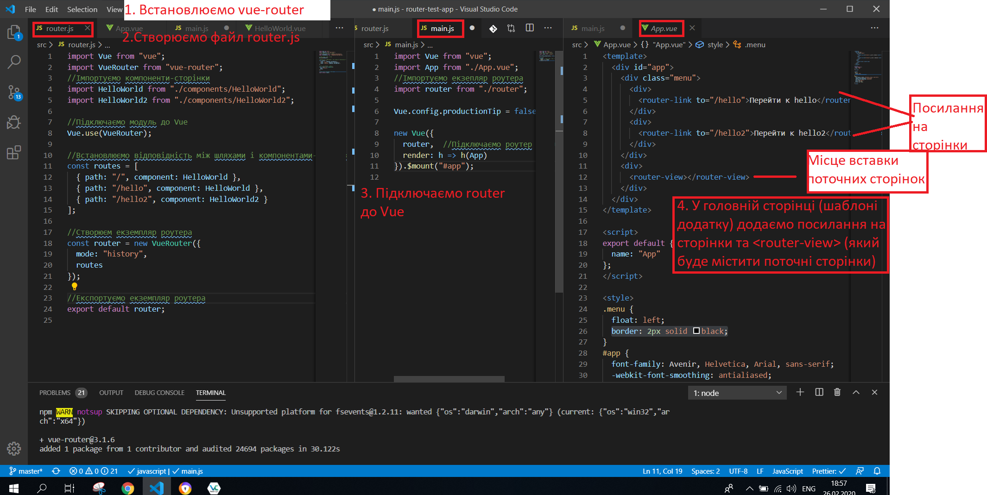
Встановлення

npm install vue-router

Загальна схема використання:

Передача параметрів через роути

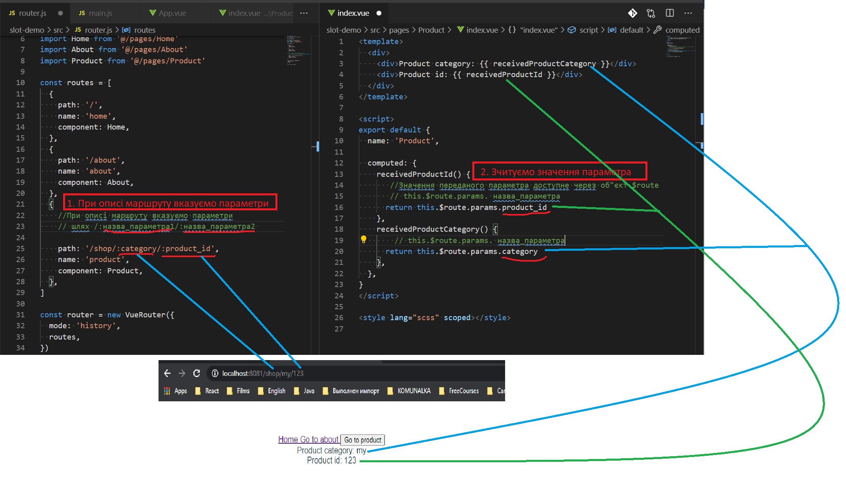

Програмна навігація

